ELECTRICITE AVION

# Courant continu

1. Expliquer succinctement le principe de fonctionnement d’une dynamo et donner les caractéristiques des dynamos utilisées en aéronautique.
2. Comment est obtenu l’amorçage de la dynamo au départ ?
3. Que vérifie-t-on avant d’enclencher le premier alternateur sur le réseau de bord et puis le second en parallèle et quelles sont les conditions de couplage en // ?
4. Quels types de batteries peut-on rencontrer en aéronautique ? Avantages et inconvénients des unes et des autres.
5. Comment est régulée la tension à bord des avions de génération Courant. Continu. ?
6. Quels sont les inconvénients de cette génération à Courant Continu ?
7. Donnez la description, les avantages et les inconvénients des batteries au Cadmium Nickel ?
8. Décrivez le phénomène d’emballement thermique de ces batteries ?
9. Que signifie l’allumage type « feux tournants » des lampes de synchronisation dans un système de génération alternative ?
10. Citer les différents générateurs de courant électrique utilisés en aéronautique et donner le principe de fonctionnement de chacun d’eux.
11. Description et fonctionnement d’un relais en génération continue.
12. Défaut feeder :

a) Qu’est ce qu’un défaut “feeder » ?

b) Quelles seraient les conséquences à bord de l’avion ?

c) Quelle est la protection contre ce défaut ?

1. Qu’est ce qu’un défaut feeder ? Quels seraient les conséquences à bord de l’avion ?
2. Quel type de batteries utilise-t-on en aéronautique ? Donner leurs avantages et leurs inconvénients.
3. Pourquoi y-a-t-il une broche plus courte que les autres sur les prises de parc ?
4. Donnez la description d’un générateur à courant continu type dynamo.
5. Expliquer succinctement le principe de fonctionnement d’une dynamo et donner les caractéristiques des dynamos utilisées en aéronautique.
6. Comment est obtenu l’amorçage de la dynamo au départ ?
7. Que vérifie-t-on avant d’enclencher le premier alternateur sur le réseau de bord et puis le second en parallèle et quelles sont les conditions de couplage en // ?
8. Quels types de batteries peut-on rencontrer en aéronautique ? Avantages et inconvénients des unes et des autres.
9. Donner le rôle et autres fonctions assurées par les éléments entourés de cercles en pointié (1, 2, 3, 4, 5, et 6) de la figure 1 ci-jointe.
10. Quelle est la protection contre un défaut feeder ?

# Courant alternatif

1. A quels éléments est due l’apparition de puissance réactive dans un circuit alimenté en courant alternatif ?
2. Peut-on coupler plusieurs sources de courant alternatif en parallèle sur un avion ? Justifier votre réponse.
3. Quelle est la particularité des alternateurs utilisés actuellement sur avions
4. Quelles sont les caractéristiques des alternateurs utilisés actuellement ?
5. Qu'est ce qu'une puissance active et une puissance réactive ?
6. Qu’est ce qu’une charge active ?
7. Par quel moyen est obtenu l’équilibrage des charges actives entre alternateurs ?
8. Bloc diagramme et principe de fonctionnement de l’alternateur sans balais.
9. Que vérifie-t-on avant d’enclencher le premier alternateur sur le réseau de bord et puis le second en parallèle ?
10. Donner la signification et le rôle de chacun des éléments suivants :

* GCR :
* GCB :
* BTB :
* CSD :
* PMG :

1. Comment a-t-on résolu le problème d’utilisation des balais dans les alternateurs aéronautiques ?
2. Expliquer succinctement le fonctionnement d’un CSD ?
3. Quelles sont les raisons du choix de la fréquence 400 Hertz ?
4. Pourquoi s’efforce-t-on à avoir un cos φ assez proche de 1 ?
5. De quel équipement s’agit-il sur la figure ci-dessous ?
6. Donner la description et le rôle des éléments (marqués par un ?) du schéma suivant ?
7. A quels éléments est due l’apparition de puissance réactive dans un circuit alimenté en courant alternatif ?
8. Peut-on coupler plusieurs sources de courant alternatif en parallèle sur un avion ? Justifier votre réponse.
9. Que signifie l’allumage type « feux tournants » des lampes de synchronisation dans un système de génération alternative ?
10. A quels éléments est due l’apparition de puissance réactive dans un circuit alimenté en courant alternatif ?
11. Peut-on coupler plusieurs sources de courant alternatif en parallèle sur un avion ? Justifier votre réponse.
12. Que signifie l’allumage type « feux tournants » des lampes de synchronisation dans un système de génération alternative ?
13. Quelles sont les conditions de couplage de plusieurs alternateurs en parallèle ?
14. Que représente le schéma ci-dessous, donnez une description de ses composants ?
15. Quels sont les constituants d’un réseau de génération à courant alternatif utilisés sur avion
16. Pourquoi s’efforce-t-on à avoir un cos φ assez proche de 1 ?
17. Conditions de couplages de plusieurs alternateurs en parallèle ?
18. Qu’est-ce qu’une puissance réactive et par quels éléments est-elle matérialisée sur avion ?
19. Utilise-t-on des contacts frottants dans les alternateurs aéronautiques ? Quelle est la solution adoptée en aéronautique et pourquoi ?
20. Quelles sont les conditions de couplage des alternateurs en parallèle ?
21. Comment est signalé un déphasage entre alternateurs ?
22. Qu’est ce qu’une puissance Apparente, Réactive et Active ?
23. Pourquoi s’efforce-t-on à avoir un cos φ assez proche de 1 ?
24. Conditions de couplages de plusieurs alternateurs en parallèle ?
25. Donner la description et le rôle de chacun des éléments de l’ensemble suivant .

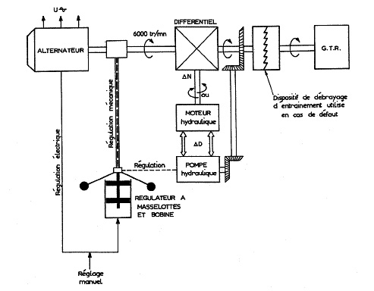



?

?

?

?

1. Qu’est ce qu’une puissance apparente, réactive et active ?
2. Quelles sont les conditions de couplage de plusieurs alternateurs en parallèle ?
3. Que représente le schéma ci-dessous, donnez une description de ses composants ? 
4. Faites le schéma de principe et donner la description d’un alternateur aéronautique.
5. Expliquer la manière avec laquelle est généré le 115V/400 Hz, et ce depuis la mise en rotation du réacteur.
6. Donner la description et le rôle des éléments (marqués par un ?) du circuit suivant.



?

?

?

?

?

?

?

I

I.3.

# Détection incendie

* Comment est détecté un feu moteur à bord d’un avion ?
* Faites le schéma correspondant et donner le fonctionnement.
* Comment doit-on agir dans un tel cas ?
* Dire ce qui se passe après chaque action du pilote.
* Dans quelles zones d’avion rencontre-t-on un détecteur de fumée ?
* Expliquer le fonctionnement d’un détecteur de fumée à ionisation.
* Quelles sont les causes des parasites à bord d’un avion ?
* Quels sont les remèdes utilisés pour réduire l’effet des parasites sur les avions ?
* Dans quelles zones d’avion rencontre-t-on un détecteur de fumée ?
* Expliquer le fonctionnement d’un détecteur de fumée à ionisation.
* Quels types de détecteurs incendie utilise-t-on pour un APU ?Donnez une description
* Quels types de détecteurs d’incendie rencontre-t-on sur un APU ?Donner le principe de fonctionnement?
* Quelles sont les zones protégées contre les surchauffes et incendie à bord d’un avion ?
* Quels types de détecteurs rencontre-t-on sur avion et dans quelles zones sont-ils employés ?
* Donner le schéma et expliquer le principe de fonctionnement du détecteur d’incendie type Graviner.

# Eclairages

* Quels sont les types d’éclairages (intérieurs et extérieurs) utilisés sur un avion de ligne ?
* Comment fonctionne un éclairage fluorescent ?
* Quels sont les différents types d’éclairages utilisés à bord d’un avion ?

# Antiparasitage

* Quelles sont les origines des parasites à bord des avions ?
* Quels sont les remèdes utilisés pour lutter contre les parasites ?
* Quelles sont les solutions qui permettent de réduire le niveau des parasites au niveau des récepteurs radio à bord de l’avion ?
* Qu’est ce qu’un déperditeur statique ?

# Dispositif de démarrage

* Expliquer le principe de fonctionnement du démarreur/Générateur. Quels sont les avantages du démarreur/Générateur ?

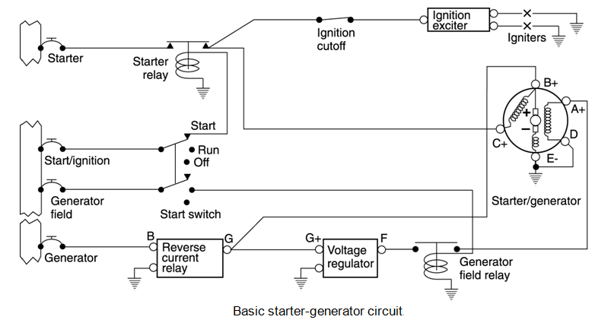Donner les limitations du démarreur et de la boite haute énergie (HE):

# Électricité avion

* Expliquer succinctement le principe de fonctionnement d’une dynamo et donner les caractéristiques des dynamos utilisées en aéronautique.
* Comment est obtenu l’amorçage de la dynamo au départ ?
* Que vérifie-t-on avant d’enclencher le premier alternateur sur le réseau de bord et puis le second en parallèle et quelles sont les conditions de couplage en // ?
* Quels types de batteries peut-on rencontrer en aéronautique ? Avantages et inconvénients des unes et des autres.
* Comment fonctionne la détection incendie par graviner ?